**系 列 推 荐**

**《米奇》系列（三册）**

**Mickey Series（3 Books）**

**✔ 互动解谜：和米奇一起破解密码、解开谜题，未来小特工必备！**

**✔ 紧凑剧情：快节奏悬疑冒险，主角米奇机智勇敢又富有同理心。**

**✔ 作者大有来头：安妮·米勒——密码学专家、英国《QI》节目策划、作家兼制片人，曾参加高难度智力竞赛Only Connect！**

**✔ 美妙插图：贝卡·摩尔精心绘制，生动呈现每个精彩瞬间。**

**✔ 萌趣动物天团：古灵精怪的动物角色，个性十足，笑料不断！**

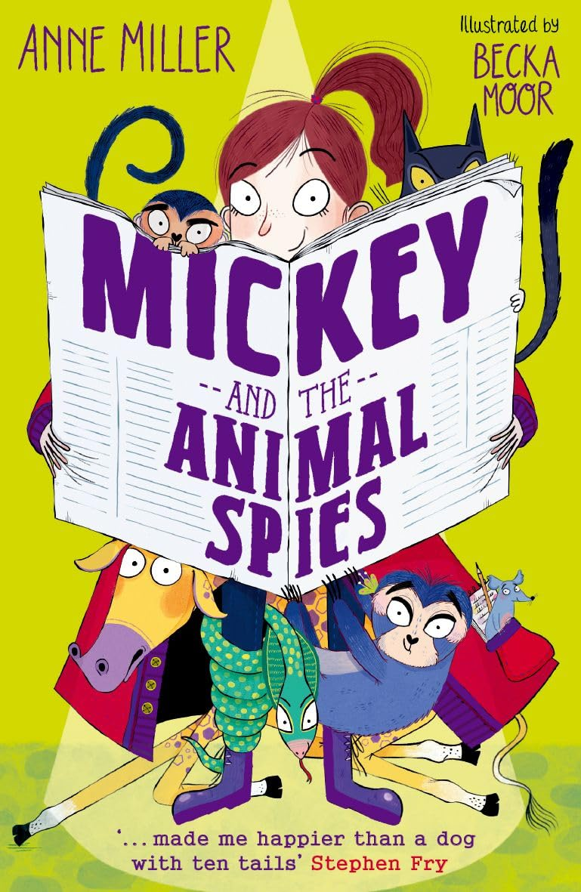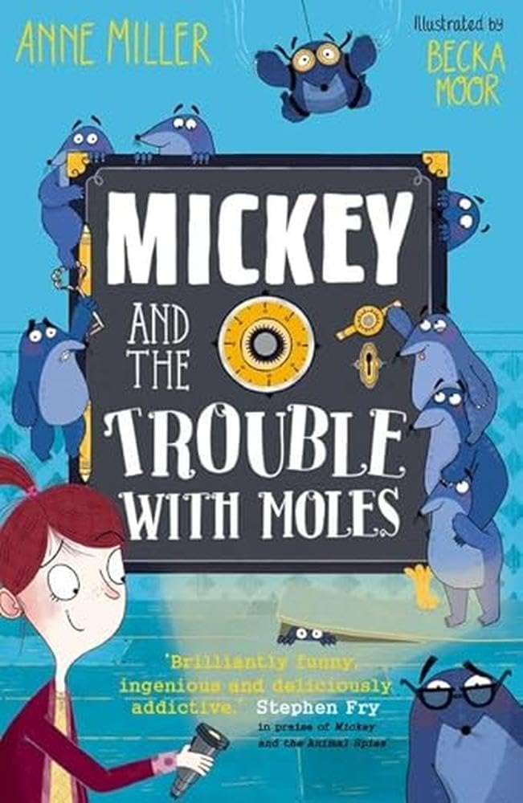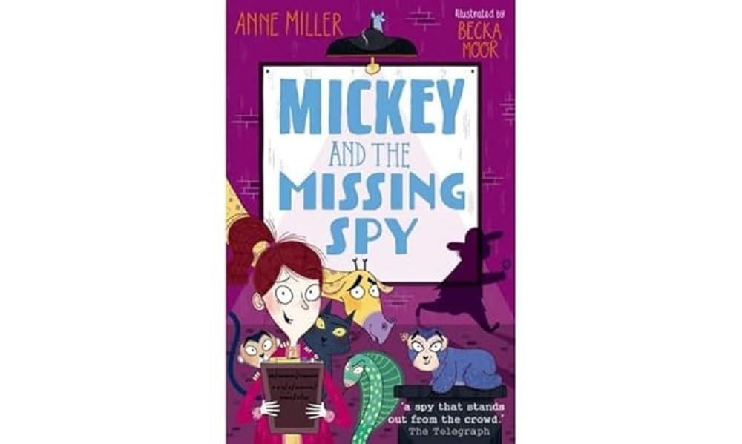

**媒体推荐：**

**【权威媒体推荐】**

「一位与众不同的间谍。」​​ ——《每日电讯报》

「安妮·米勒用趣味故事展现了人类与动物如何和谐共处。」​​ ——《每日快报》

**【名人诚意推荐】**

「一场献给动物迷和未来小特工的欢乐闹剧！更棒的是它还能互动！」​​ ——康妮·胡克（英国知名主持人）

「构思巧妙，令人欲罢不能！好奇心旺盛的孩子，绝对不可错过！」​​ ——史蒂芬·弗雷（英国国宝级演员）

**【深度书评赏析】**

「阅读本书是一场纯粹的愉悦之旅！短小精悍的章节推动着充满想象力的快节奏剧情……米奇的破译技巧解析定会让孩子着迷。」​​ ——书评博客《书架上的V视角》

「安妮·米勒的这部儿童小说处女作，是一部节奏明快、充满机锋妙语的悬疑故事，书中包含大量真实谜题和密码，小读者可以亲自破解。每个角色都个性鲜明（树懒蒂尔达尤其讨喜），孩子们不仅能沉浸在这场欢乐冒险中，还会感觉自己加入了一个独特而友好的特工俱乐部！」​​ ——英国图书信托基金会

「聪明、迷人又温暖人心。这是一部对友谊、自我探索，当然还有解谜的绝佳礼赞。」​​ ——LoveReading4Kids（英国知名童书平台）

**中文书名：****《米奇与动物间谍》（1）**

**英文书名：Mickey and the Animal Spies**

**作 者：Anne Miller**

**出 版 社：OUP**

**代理公司：ANA**

**出版日期：2020年2月**

**页 数：192页**

**类 型：桥梁书 7+**

**内容简介：**

米奇是个天生的小侦探，总爱寻找各种密码来破解。所以，当她在放学回家的公交车上发现一张写满神秘符号的海报时，简直觉得自己幸运爆棚了！那串乱七八糟的字母里，藏着一个令人好奇的讯息——而这将带她踏上一场惊险刺激的大冒险——钻石大盗、狗狗绑架案，还有一支超厉害的**动物特工队**！

**中文书名：《米奇和鼹鼠危机》（2）**

**英文书名：Mickey and the Trouble with Moles**

**作 者：Anne Miller**

**出 版 社：OUP**

**代理公司：ANA**

**出版日期：2021年5月**

**页 数：192页**

**类 型：桥梁书 7+**

**内容简介：**

米奇加入了一支绝密动物特工小队，然而危机突降——某位神秘人物（或是某只鼹鼠...）抢劫了银行！在调查过程中，米奇的搭档——一只名叫鲁珀特的老鼠在极其可疑的情况下离奇失踪。这桩悬案，正是米奇和动物特工们大显身手的时刻！



**中文书名：《米奇与失踪的间谍》（3）**

**英文书名：Mickey and the Missing Spy**

**作 者：Anne Miller**

**出 版 社：OUP**

**代理公司：ANA**

**出版日期：2021年11月**

**页 数：192页**

**类 型：桥梁书 7+**

**内容简介：**

破解密码、解开谜题、揭露真相——米奇的间谍生活永远充满刺激！她是动物特工组织“眼镜蛇”里唯一的人类成员。此前与动物特工们的冒险证明，米奇不仅聪明绝顶，更值得信赖——这可是至高荣誉，毕竟动物特工从不与人类合作。但当人类间谍接连离奇失踪，米奇感到自己责无旁贷。为了拯救她的偶像、传奇特工希尔德加德·麦克塔维什，她能否打破隔阂，让人类与动物特工首次联手？

**作者介绍:**

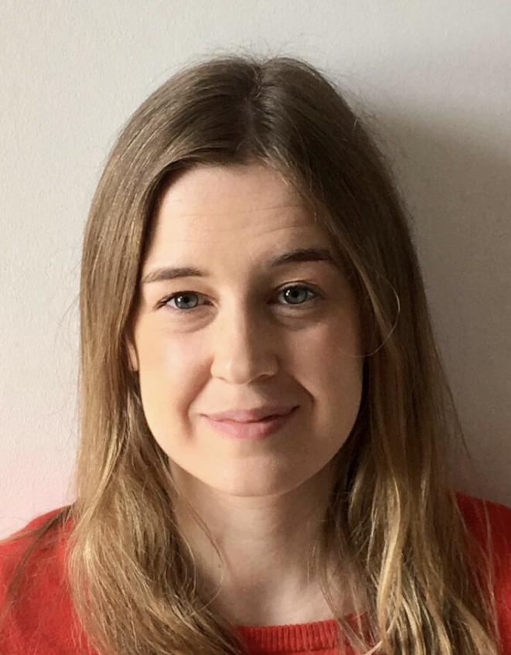

**作者安妮·米勒（Anne Miller）**是苏格兰作家、编剧、制片人、喜剧演员及研究员，以参与BBC二台智力竞赛节目《QI》的创作而闻名。她曾合著2016年出版的《1342个让你目瞪口呆的QI冷知识》（Faber出版社），以及即将推出的《1423个让你惊掉下巴的QI冷知识》。她最爱的冷知识包括：小海鹦的英文叫pufflings，以及美国中情局（CIA）内部有一家星巴克——但他们从不在杯子上写顾客名字。此外，安妮还担任BBC Radio 4《好奇博物馆》节目的首席研究员，闯入过BBC 2烧脑智力竞赛《Only Connect》半决赛，并拥有两枚英国儿童节目《蓝彼得》颁发的荣誉徽章。



**插画师贝卡·摩尔（Becka Moor）**曾在威尔士格林多大学攻读儿童出版插画专业，现居曼彻斯特，在两只淘气猫咪的“严格监督”下从事创作——一边涂涂画画，一边灌下过量咖啡。

**内页插图：**

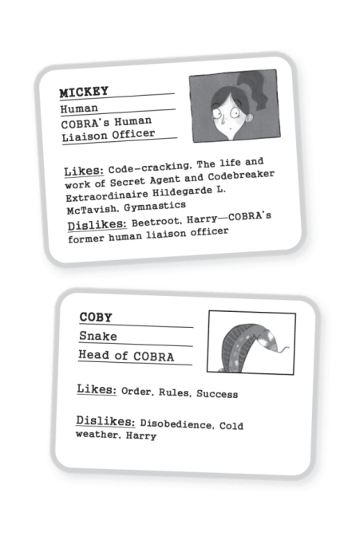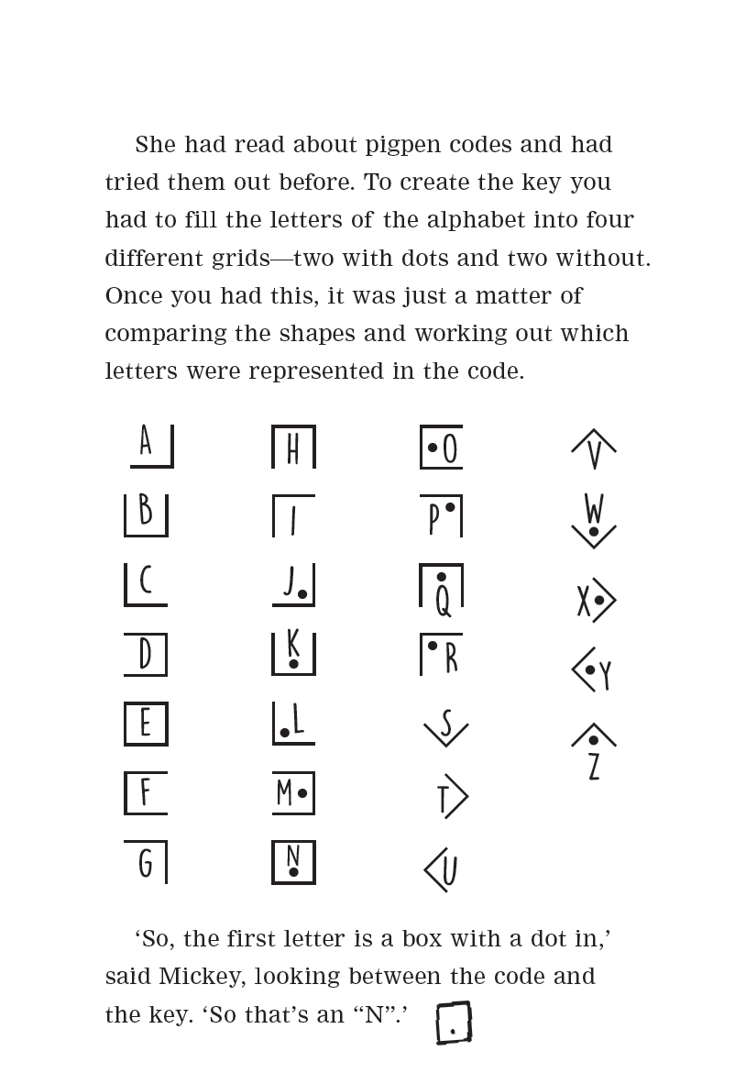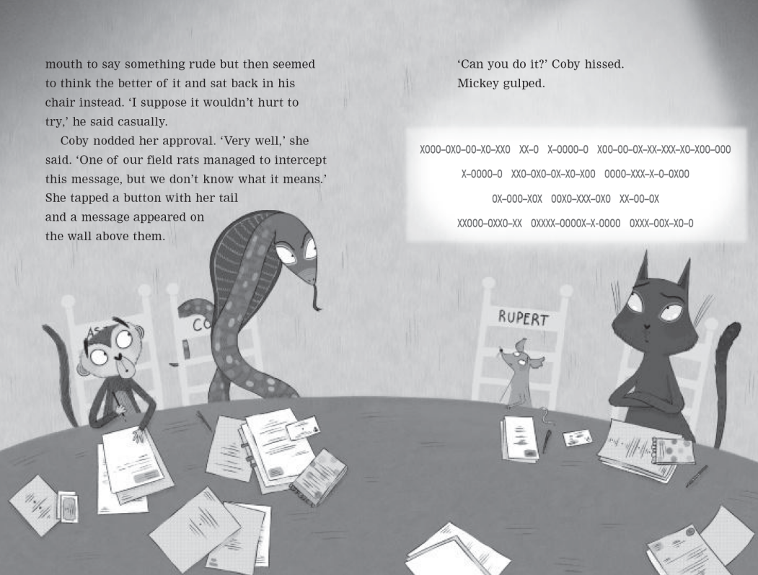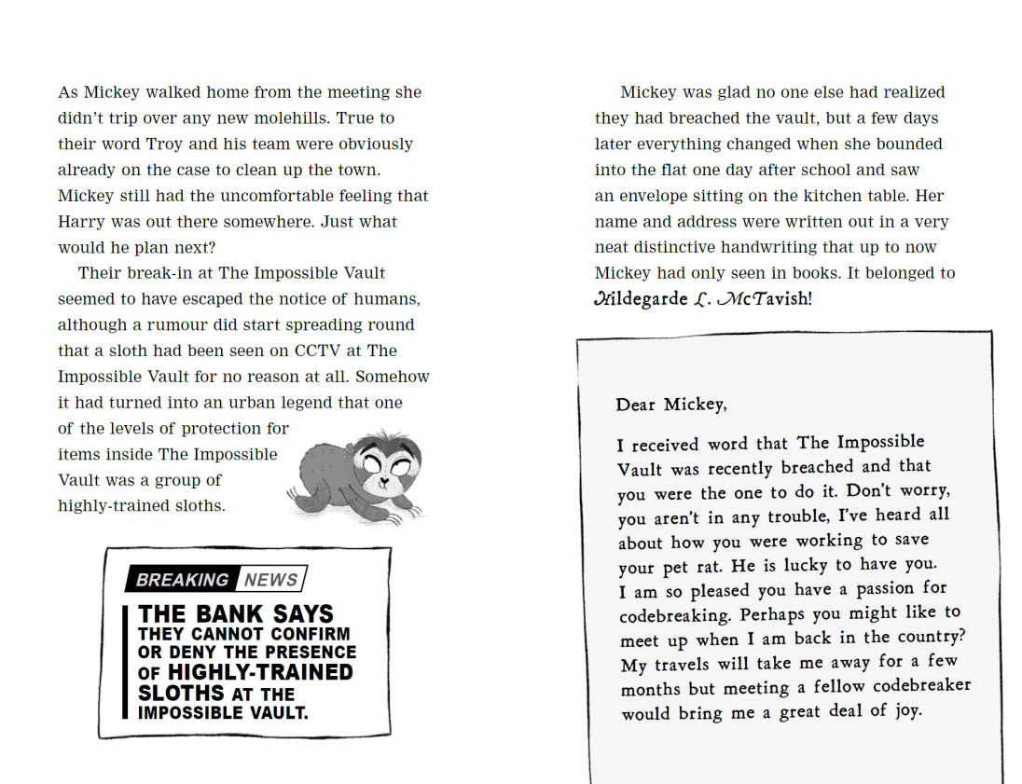

**感谢您的阅读！**

**请将反馈信息发至：版权负责人**

**Email**：**[Rights@nurnberg.com.cn](mailto:Rights@nurnberg.com.cn)**

安德鲁·纳伯格联合国际有限公司北京代表处

北京市海淀区中关村大街甲59号中国人民大学文化大厦1705室, 邮编：100872

电话：010-82504106, 传真：010-82504200

公司网址：[http://www.nurnberg.com.cn](http://www.nurnberg.com.cn/)

书目下载：<http://www.nurnberg.com.cn/booklist_zh/list.aspx>

书讯浏览：<http://www.nurnberg.com.cn/book/book.aspx>

视频推荐：<http://www.nurnberg.com.cn/video/video.aspx>

豆瓣小站：<http://site.douban.com/110577/>

新浪微博：[安德鲁纳伯格公司的微博_微博 (weibo.com)](https://weibo.com/1877653117/profile?topnav=1&wvr=6)

微信订阅号：ANABJ2002

